ЧТО НАДО ЗНАТЬ О КЛЕЩАХ?
Размеры голодного клеща составляют 2-3 мм в длину (похож на льняное семечко). Тело клеща — коричневого или красного цвета, половину брюшка закрывает темный щит, имеет четыре пары ног.
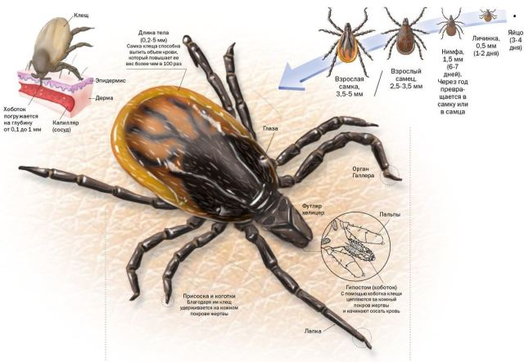
Клещ — лесной житель, ему нужны кустарники, поляны и просеки, высокая трава. Излюбленные места обитания – лесная подстилка, умеренно затененные и влажные места (обочины дорог, овраги), заросшие травой территории вдоль лесных опушек и дорожек. Вместе с тем в последнее время клещи частенько встречаются и в городе.

КЛЕЩИ: ПРОФИЛАКТИКА

КАК ПРОИСХОДИТ ЗАРАЖЕНИЕ КЛЕЩЕВЫМИ ИНФЕКЦИЯМИ?
Возбудители клещевых инфекций проникают в организм человека:
- при присасывании зараженного клеща;
- через микротравмы на коже при снятии клеща незащищенными руками или случайном раздавливании, при попадании на конъюнктиву глаза;
- вирус клещевого энцефалита может передаваться при употреблении в пищу некипяченого козьего молока или продуктов его переработки.

КАК ЗАЩИТИТЬ СЕБЯ ОТ НАПАДЕНИЯ КЛЕЩЕЙ?
- Одежда для посещения леса должна быть из плотной, не ворсистой ткани. Клеща легче заметить на светлой одежде.
- При передвижении в лесу старайтесь держаться середины тропинок. Для отдыха лучше выбирать солнечные проветриваемые поляны без кустарников, вдали от оврагов и пастбищ.
- Исключите возможность заползания клещей под одежду (рубашку или куртку нужно заправить в брюки, брюки в носки, обуть сапоги, плотно застегнуть манжеты и ворот рубашки). Обязательно надевайте головной убор.
- Пользуйтесь средствами, отпугивающими клещей, которые наносятся на одежду или кожу в соответствии с инструкцией. Репелленты можно приобрести в аптечной и торговой сети.
- Каждый час осматривайте себя и своих спутников с целью обнаружения и снятия с одежды или тела ползающих насекомых и клещей. Излюбленные места присасывания клещей – область головы (за ушами) и шеи, подмышечные впадины и паховые складки, область пупка, кожа под лопатками и по ходу позвоночника, где одежда менее плотно прилегает к телу.
- Клещ может переползти на человека и с домашних животных. Собак следует выгуливать на поводке на специальных площадках для выгула животных. Для защиты животного от нападения клещей необходимо применять ошейники, обработанные репеллентами, акарицидные капли, которые втираются в холку животного и пр. Перед сезоном активности клещей лучше обратиться к ветеринару для консультации и подбора оптимального средства, предупреждающего нападения клещей.
- Тщательно осматривайте предметы и цветы, принесенные из леса – с ними вы можете занести в дом клеща.
- На дачном участке своевременно убирайте мусор, вырубайте ненужные кустарники и выкашивайте траву. Проводите мероприятия по уничтожению грызунов.
- Не допускайте выпаса коз в лесной зоне на неокультуренных пастбищах и ежедневно осматривайте животных на наличие клещей. Козье молоко употребляйте в пищу только в кипяченом виде.
